LISTA DE EXERCICIOS 3 – SMM0193 – PROF. CASTELETTI

- Colocar um gráfico as varições de durezas ao longo dos diâmetros de barras (Curvas em U) de aços 4340 e 1050 com duas e uma polegadas de diâmetro, respectivamente, quando temperados em água e óleo com aditação suave.

- A resistência à tração em kgf/mm², para um aço ligado, pode ser estimada por meio de um ensaio de dureza pelo uso da fórmula σ_{R} = 0,35 x HB (dureza Brinell). Calcule qual o diâmtro máximo que um eixo fabricado a partir de um aço AISI 4140, como o usado na aula online, pode apresentar quando se deseja uma resistência mínima de 150 kgf/mm² em seu centro. Considere o aço como temperado em óleo com agitação moderada, e que o mesmo sofrerá uma queda de dureza no revenido de 5Rc.

- Duas barras de aço AISI 4140 com duas e três polegadas de diâmetro foram temperadas em óleo e água com agitação moderada. Quais serão as durezas obtidas ao longo da seções transversais nas seguintes posições: superfície, ½ raio, centro.

- Determinar quais serão os diâmetros de barras de aços SAE 4140 e 3140 que endurecerão para 50 e 35 Rc no centro, respectivamente, quando temperadas em óleo e água com agitação suave. Quais serão os valores de resistência à tração que serão atingidos nas superficies e ½ raio?

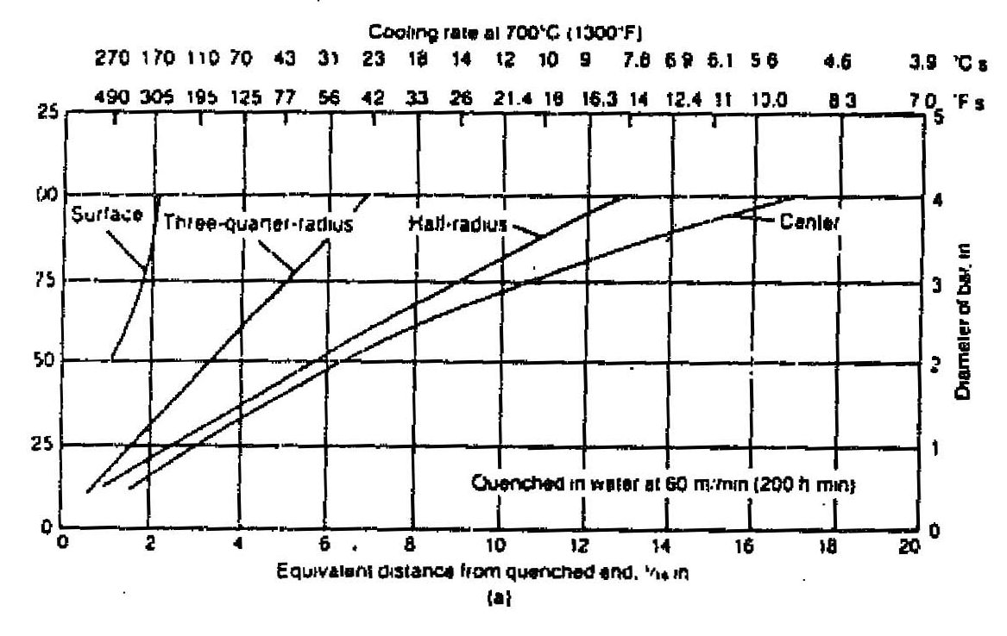
OLEO AGITAÇAO SUAVE

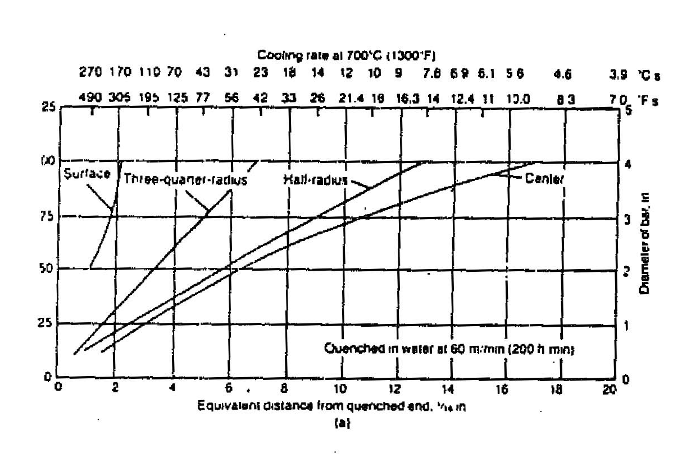
AGUA AGITAÇAO SUAVE
